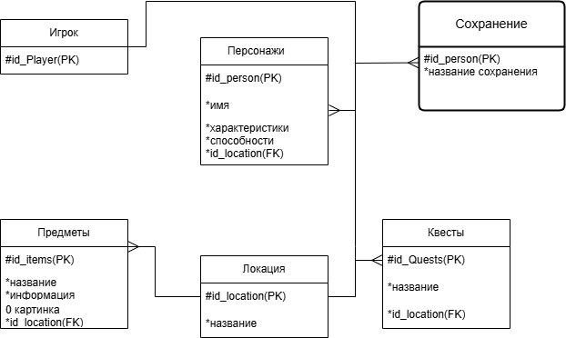Рисунок Ж.1 –– Модель данных